Министерство науки и высшего образования Республики Казахстан

Торайгыров университет

Факультет Инженерии

Кафедра Машиностроение и стандартизация

ОТЧЁТ
по рубежному контролю № 1

По специальности 6В07151 – Машиностроение и реверс-инжиниринг
Тема Основы разработки VR-приложений: Unity, C#, Blender
Период занятия 02.11.2026 – 06.11.2026

(оценка)

Руководитель
инженер, аспирант кафедры КСУ
(должность, ученая степень)
С.И. Карасев
(инициалы, фамилия)
(подпись) |  | (дата)
Обучающийся
А.Ю. Егоров
(инициалы, фамилия)
(подпись) |  | (дата)
МСиРИ-402
(группа)
Содержание

 | Введение | 3
1 | Введение в виртуальную реальность (02.11.2026) | 4
2 | Введение в объектно-ориентированное программирование (03.11.2026) | 5
3 | Работа с языком C# (04.11.2026) | 8
4 | 3D-моделирование в среде Blender (05.11.2026) | 10
5 | Создание 3D-анимаций в среде Blender и Unity (06.11.2026) | 12
 | Заключение | 14

Введение

Виртуальная реальность используется в машиностроении для обучения операторов станков, проверки компоновки оборудования и отработки действий без риска для человека и техники. Для создания таких приложений применяются игровой движок Unity, язык программирования C# и программы трёхмерного моделирования, например Blender.
Цель первой недели занятий – освоить инструменты разработки VR-приложений и подготовить модель токарно-винторезного станка 16К20 для дальнейшей работы.
Для достижения цели решались следующие задачи:
– установка Unity и создание учебного проекта;
– изучение основ объектно-ориентированного программирования на C#;
– работа со скриптами и физикой Unity: объекты сцены, обработка столкновений;
– построение модели токарного станка 16К20 в Blender и её импорт в Unity;
– создание анимаций и их подключение через Animator Controller.

1 Введение в виртуальную реальность (02.11.2026)

1.1 Задание

Установить среду разработки Unity и создать проект. Убедиться, что редактор создаёт и сохраняет объекты и запускает сцену. Разместить проект в репозитории GitHub.

1.2 Скриншоты

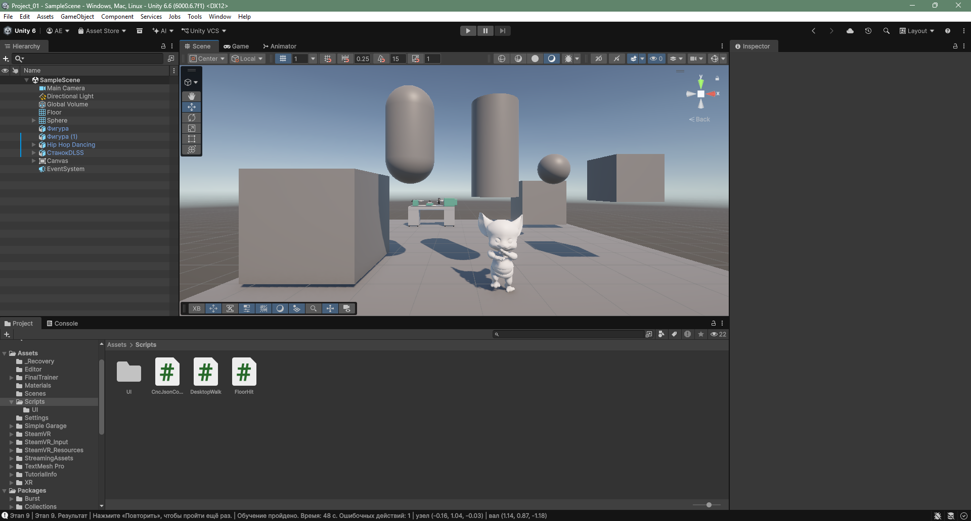

Рисунок 1.1 – Редактор Unity 6.6: проект Project_01 и сцена SampleScene

1.3 Описание

Через Unity Hub установлен Unity 6.6 (версия 6000.6.7f1) и создан проект Project_01 на шаблоне Universal Render Pipeline (URP). Окно редактора включает панели Hierarchy (объекты сцены), Scene и Game (вид сцены и вид из камеры), Inspector (свойства выбранного объекта), Project и Console (файлы проекта и сообщения скриптов).
Проверена работа редактора (рисунок 1.1): объекты создаются через меню GameObject, сохраняются вместе со сценой SampleScene и запускаются кнопкой Play. Проект размещён в репозитории GitHub Syfy1/Yegorov_MSiRI-402_VR, результат каждого занятия сохраняется отдельным коммитом с датой занятия. Для работы со шлемом виртуальной реальности в проект подключается пакет SteamVR Plugin, он используется при создании VR-сцены во второй неделе.

2 Введение в объектно-ориентированное программирование (03.11.2026)

2.1 Задание

Создать два скрипта: первый выводит информацию о себе в консоль, второй обращается к элементам первого. Использовать закрытые поля, свойства и конструктор.

2.2 Скриншоты

Сцена занятия не содержит видимых объектов, результат работы – вывод программы в консоль Unity (листинг 2.1).
Листинг 2.1 – Вывод программы в консоль Unity
Токарь: Алексей, стаж 2 г.
Станок: 16К20
Наибольший диаметр над станиной: 400 мм
Частота шпинделя: 0 об/мин
Состояние: остановлен
Токарь включает станок:
Модель: 16К20
Частота шпинделя: 1600 об/мин
Работает: True
Станок остановлен: True

2.3 Листинг программы

Листинг 2.2 – Скрипт Lathe.cs (класс станка)
using UnityEngine;
// Токарный станок (занятие 03.11): закрытые поля, свойства, конструктор и методы.
public class Lathe
{
// поля скрыты от внешнего кода
private readonly string model;
private readonly float maxDiameter;
private int spindleSpeed;
private bool running;
// конструктор: станок сразу создаётся в правильном состоянии
public Lathe(string model, float maxDiameter)
{
this.model = model;
this.maxDiameter = maxDiameter;
spindleSpeed = 0;
running = false;
}
// свойства только для чтения
public string Model => model;
public float MaxDiameter => maxDiameter;
public bool Running => running;
// свойство с проверкой: частота шпинделя 16К20 от 12,5 до 1600 об/мин
public int SpindleSpeed
{
get => spindleSpeed;
set => spindleSpeed = Mathf.Clamp(value, 0, 1600);
}
public void Start()
{
if (spindleSpeed > 0) running = true;
}
public void Stop()
{
running = false;
}
// станок выводит информацию о себе
public void PrintInfo()
{
Debug.Log("Станок: " + model);
Debug.Log("Наибольший диаметр над станиной: " + maxDiameter + " мм");
Debug.Log("Частота шпинделя: " + spindleSpeed + " об/мин");
Debug.Log("Состояние: " + (running ? "работает" : "остановлен"));
}
}

Листинг 2.3 – Скрипт Turner.cs (токарь)
using UnityEngine;
// Токарь (занятие 03.11): создаёт объект Lathe и обращается к его свойствам и методам.
public class Turner : MonoBehaviour
{
public string turnerName = "Алексей";
public int experience = 2;
private Lathe lathe;
void Start()
{
lathe = new Lathe("16К20", 400f);
print("Токарь: " + turnerName + ", стаж " + experience + " г.");
lathe.PrintInfo();
print("Токарь включает станок:");
lathe.SpindleSpeed = 2000; // больше допустимого, свойство ограничит до 1600
lathe.Start();
print("Модель: " + lathe.Model);
print("Частота шпинделя: " + lathe.SpindleSpeed + " об/мин");
print("Работает: " + lathe.Running);
lathe.Stop();
print("Станок остановлен: " + !lathe.Running);
}
}

2.4 Описание

Класс Lathe описывает токарный станок. Поля model, maxDiameter, spindleSpeed и running объявлены закрытыми (private), поэтому внешний код не может изменить их напрямую – это инкапсуляция. Доступ к данным выполняется через свойства: Model, MaxDiameter и Running доступны только для чтения, а свойство SpindleSpeed при записи ограничивает частоту шпинделя диапазоном станка 16К20 (до 1600 об/мин).
Конструктор Lathe принимает модель и наибольший диаметр обработки, поэтому объект сразу создаётся в правильном состоянии. Метод PrintInfo выводит информацию о станке в консоль, методы Start и Stop меняют его состояние.
Класс Turner (токарь) является компонентом MonoBehaviour. В методе Start он создаёт объект Lathe оператором new, выводит информацию о себе и о станке, задаёт частоту шпинделя, включает и выключает станок, обращаясь к свойствам и методам другого объекта через точку. Попытка задать 2000 об/мин ограничивается свойством до 1600 об/мин (листинг 2.1).

3 Работа с языком C# (04.11.2026)

3.1 Задание

1) Создать на сцене объекты-фигуры и пол.
2) Реализовать обработчик столкновений объектов.

3.2 Скриншоты

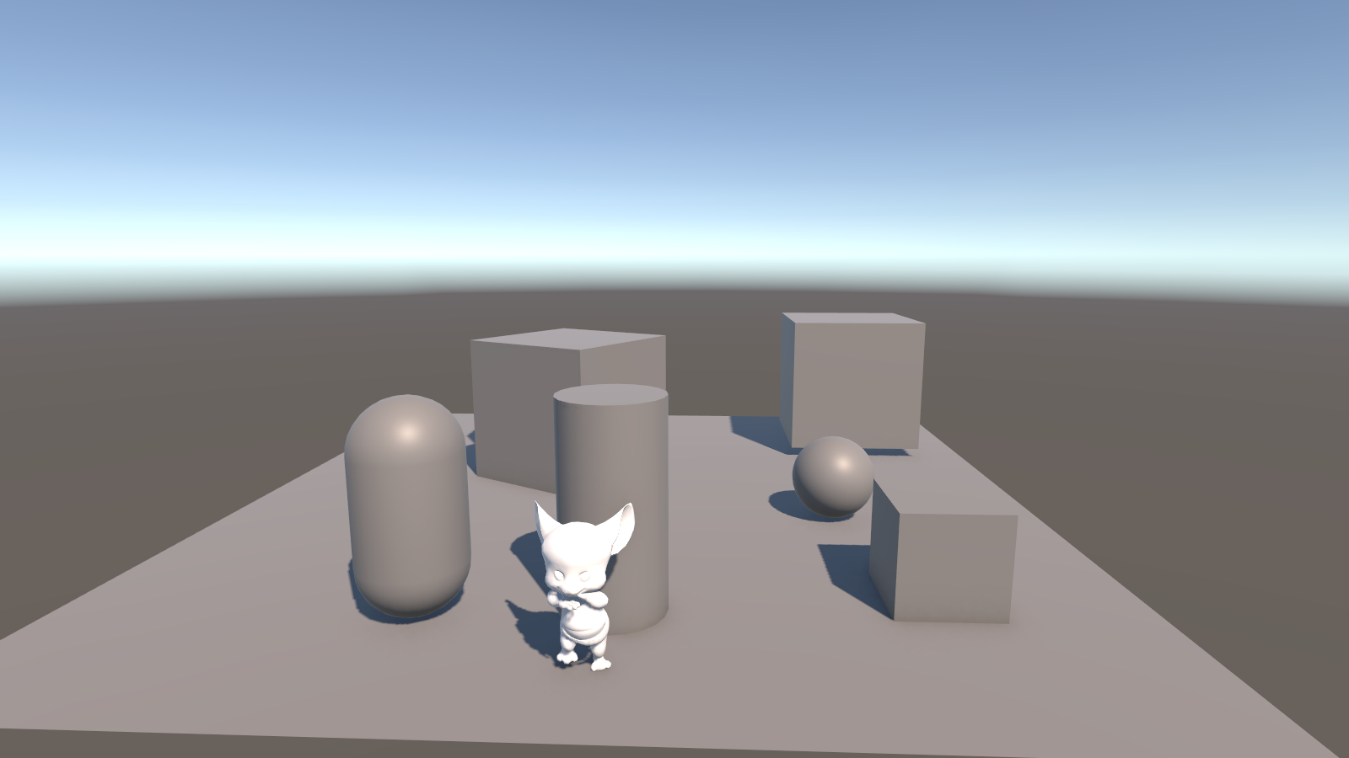

Рисунок 3.1 – Фигуры после падения на пол при запуске сцены

Листинг 3.1 – Вывод скрипта FloorHit в консоль
Cube задел пол
Sphere задел пол
Capsule задел пол
Cylinder задел пол

3.3 Листинг программы

Листинг 3.2 – Скрипт FloorHit.cs (обработчик столкновений)
using UnityEngine;
public class FloorHit : MonoBehaviour
{
void OnCollisionEnter(Collision collision)
{
if (collision.gameObject.CompareTag("Floor"))
{
Debug.Log(gameObject.name + " задел пол");
}
}
}

3.4 Описание

В сцене SampleScene создан пол Floor и фигуры Cube, Sphere, Capsule и Cylinder, поднятые над полом. На фигурах установлены компоненты Rigidbody и Collider, поэтому после запуска сцены они падают под действием гравитации и ударяются о пол (рисунок 3.1).
Полу назначен тег Floor, добавленный в список тегов проекта. Скрипт FloorHit установлен на фигуры. Метод OnCollisionEnter вызывается в момент столкновения тел, у которых есть Collider, и хотя бы у одного – Rigidbody. Скрипт проверяет тег объекта методом CompareTag и выводит в консоль, какая фигура задела пол (листинг 3.1). Метод OnTriggerEnter используется, когда объекты должны проходить сквозь зону без физического удара – у такой зоны включается параметр Is Trigger.

4 3D-моделирование в среде Blender (05.11.2026)

4.1 Задание

Создать модель станка.

4.2 Скриншоты

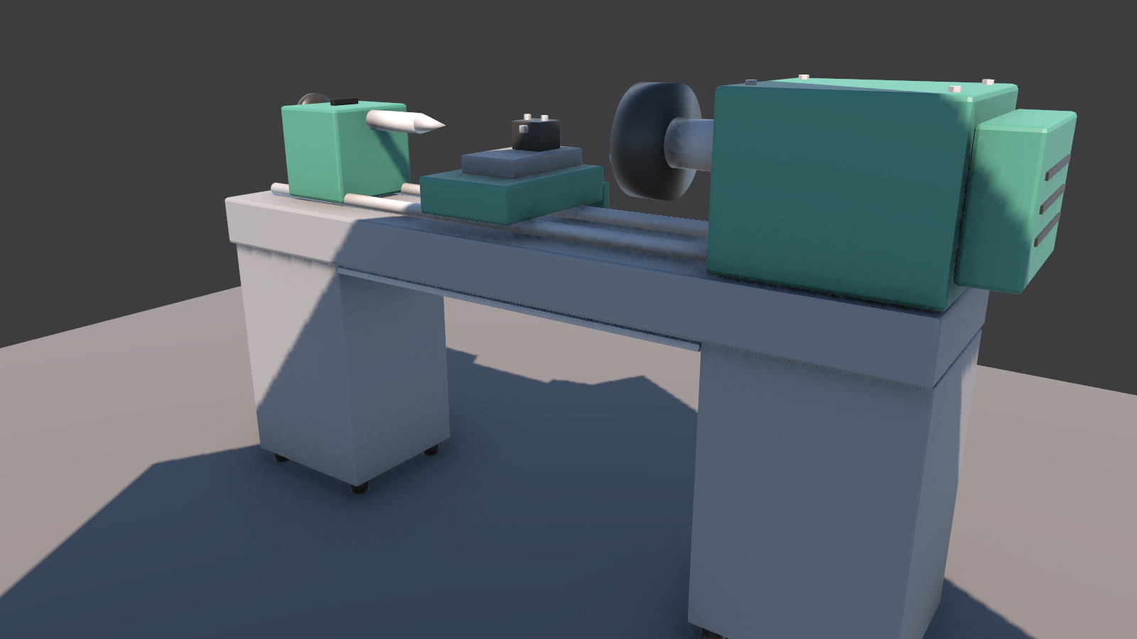

Рисунок 4.1 – Модель токарно-винторезного станка 16К20, импортированная в Unity

4.3 Описание

В Blender построена упрощённая модель токарно-винторезного станка 16К20 из простых геометрических тел (рисунок 4.1). Модель включает станину на двух тумбах, переднюю бабку со шпинделем, трёхкулачковым патроном и кожухом привода, заднюю бабку с пинолью, центром и маховиком, направляющие, ходовой винт и поддон.
На направляющих установлена каретка с поперечным суппортом, резцедержателем и резцом, на фартуке – маховик суппорта, на передней бабке – пульт с кнопками «Пуск», «Стоп» и регулятором. Подвижные узлы (каретка, поперечный суппорт, резцедержатель) выполнены отдельными объектами, чтобы перемещать их в Unity по координатам станка.
Модель экспортирована в формат FBX (файл СтанокDLSS.fbx) и импортирована в проект Unity. Модель из Blender повёрнута на –90° по оси X и имеет масштаб 100, это учитывается при перемещении узлов в скриптах. При импорте отключены камера и источник света из Blender.

5 Создание 3D-анимаций в среде Blender и Unity (06.11.2026)

5.1 Задание

1) Создать анимацию перемещения куба.
2) Создать и анимировать персонажа.

5.2 Скриншоты

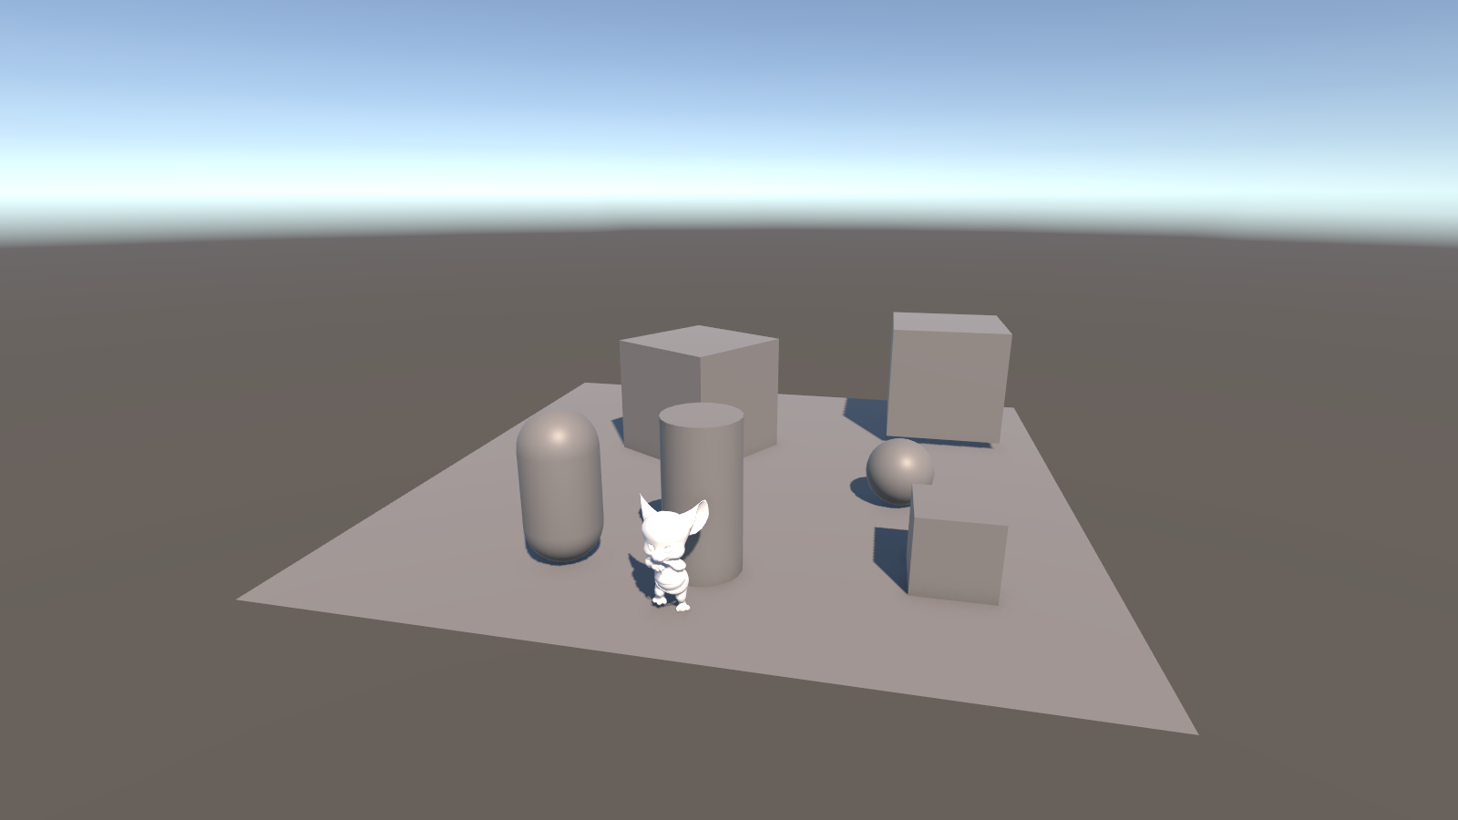

Рисунок 5.1 – Сцена с анимированными кубами и персонажем во время воспроизведения

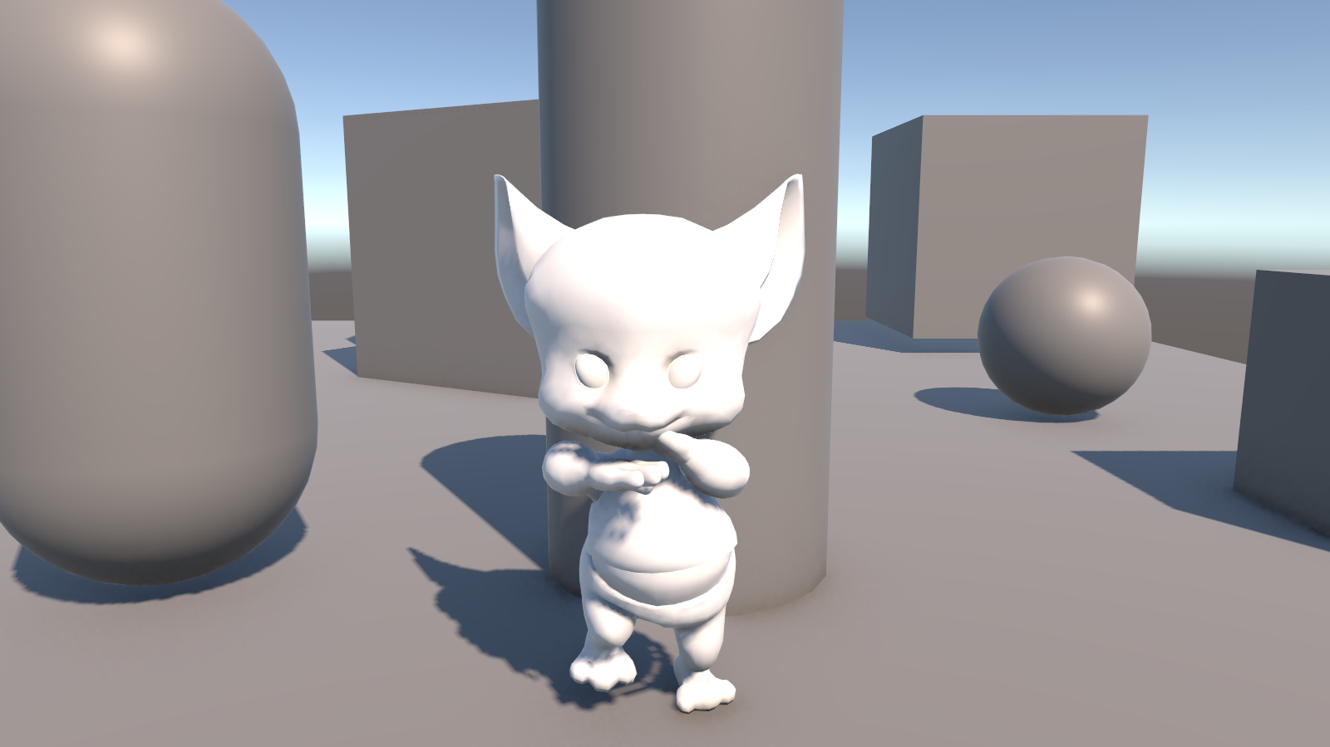

Рисунок 5.2 – Персонаж с анимацией танца

5.3 Описание

В Blender создана анимация перемещения куба по ключевым кадрам: в начальном и конечном кадрах задаются положения объекта, промежуточные значения программа рассчитывает сама. Анимация FiguraДействие экспортирована вместе с моделью в файл Фигура.fbx. В Unity создан Animator Controller «Фигура (1)», клип добавлен в него как состояние, контроллер назначен компоненту Animator объектов Фигура и Фигура (1).
Для персонажа импортирована модель со скелетом и анимацией танца (файл Hip Hop Dancing.fbx), создан контроллер Hip Hop Dancing с клипом mixamo_com. Скелет персонажа – это иерархия костей (mixamorig:Hips, mixamorig:Spine и другие), которые деформируют модель. После запуска сцены кубы перемещаются, а персонаж танцует (рисунки 5.1 и 5.2).

Заключение

В ходе первой недели занятий освоены основы разработки приложений виртуальной реальности. Основные результаты работы:
– установлена среда Unity 6.6, создан проект Project_01, проект размещён в репозитории GitHub;
– созданы классы Lathe и Turner, показывающие работу с закрытыми полями, свойствами, конструктором и методами;
– созданы объекты с физикой и обработчик столкновений FloorHit;
– в Blender построена модель токарно-винторезного станка 16К20 и импортирована в Unity;
– созданы анимации куба и персонажа, подключённые через Animator Controller.
Полученная модель станка 16К20 и навыки работы со скриптами используются во второй неделе занятий при создании VR-тренажёра.

